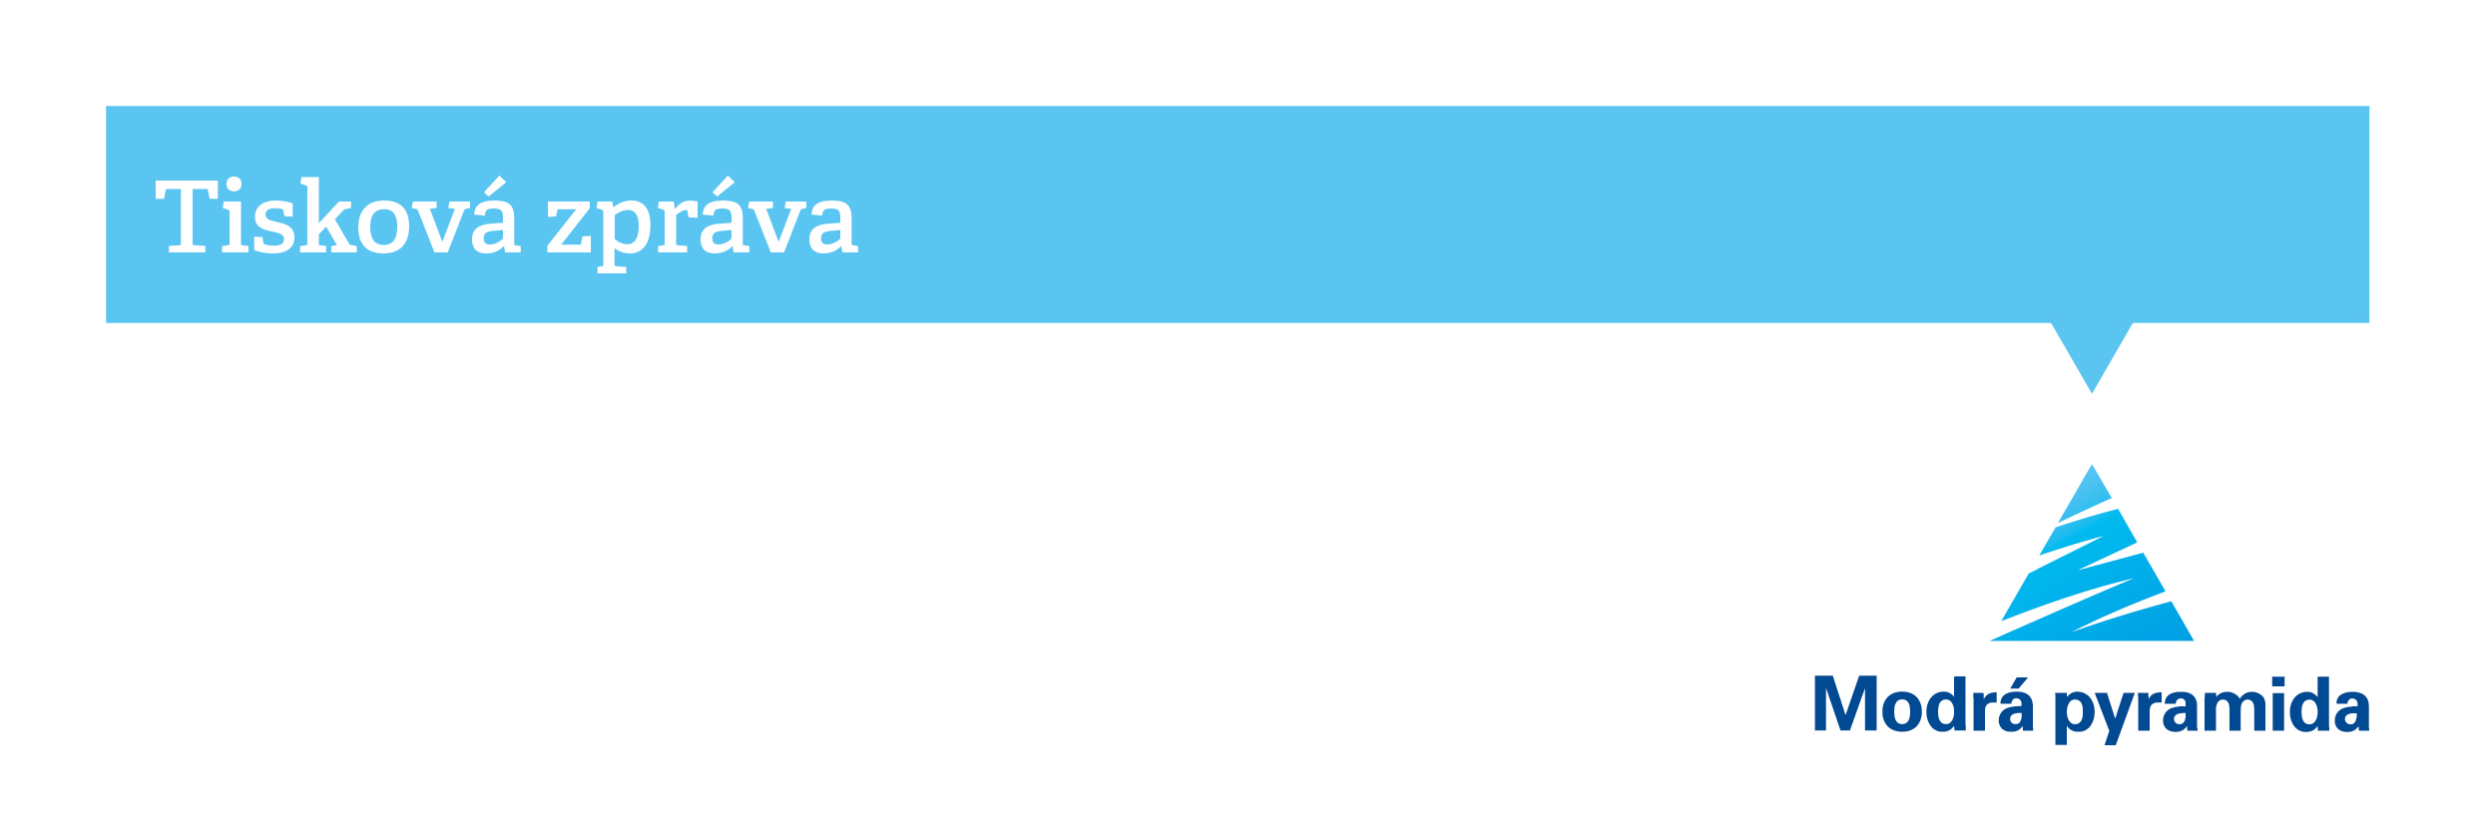Moudré stavebko od Modré pyramidy je nově bez vstupního poplatku

*V Praze dne 11. října 2021* **Modrá pyramida představuje nový design Moudrého stavebního spoření, které je nyní bez vstupního poplatku. Zájemci o koupi bytu či domu mohou toto spoření využít v budoucnu při žádosti o úvěr a být tak blíže vysněnému bydlení. Stavební spoření, lze u Modré pyramidy bez poplatku sjednat od 1. října 2021.**

Češi považují stavební spoření dlouhodobě za jeden z nejzajímavějších způsobů ukládání finančních prostředků. Obecně dávají přednost konzervativnějším formám uložení peněz – to potvrzují i výsledky Barometru obliby spoření Asociace stavebních spořitelen za třetí čtvrtletí, kde se druhým nejpreferovanějším produktem stalo právě stavební spoření (52 %), následované penzijním spořením (48 %) a spořicími konty (39 %).

*„Stavební spoření v dlouhodobém horizontu dokáže ochránit hodnotu úspor proti inflaci a je tak stále nejoblíbenějším a nejbezpečnějším finančním produktem pro dlouhodobé uložení peněz. Jen za letošní rok si stavební spoření u Modré pyramidy sjednalo více než 70 000 klientů. Počítáme s tím, že si oblibu udrží i v následujících měsících. Vždyť právě stavební spoření je prvním krokem k vlastnímu bydlení. I proto vycházíme vstříc potřebám klientů a od 1. října jsme zrušili vstupní poplatek za sjednání našeho Moudrého stavebního spoření,“* říká výkonný ředitel pro obchod Modré pyramidy Hanuš Thein.